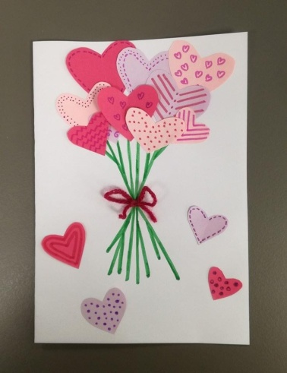
On vous explique pas à pas comment réaliser cette très jolie carte !
Il vous faudra :
- des feuilles de différentes couleurs
- des ciseaux
- de la colle
- des feutres
- un crayon de papier
- un bout de ficelle
1)Commencer par plier des bandes des feuilles de couleur en deux.
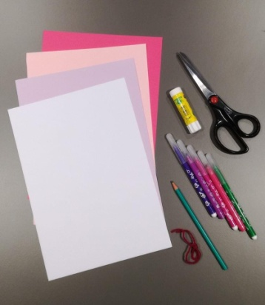
2)Dessiner des demi-cœurs de différentes tailles le long du pli
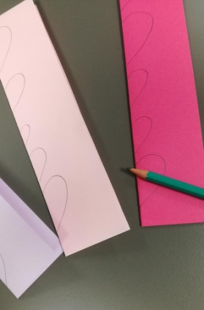
3)Découper soigneusement le long du trait.
4)Découper tous vos Cœurs Et maintenant, déplier les cœurs !
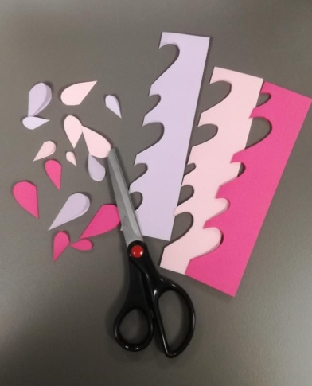

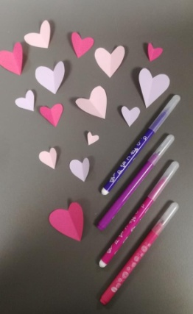
5) Se munir de feutres de différentes couleurs.
6) Laisser libre cours à votre imagination pour dessiner différents motifs sur chaque Coeur
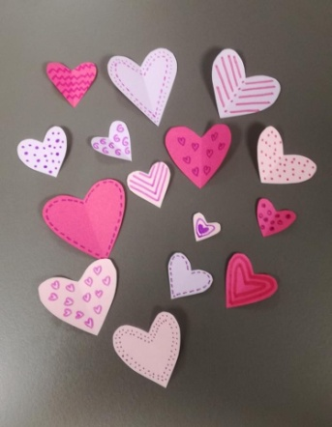
8) Plier une feuille blanche en deux pour former la carte.

9) Dessiner les tiges du bouquet au feutre vert.
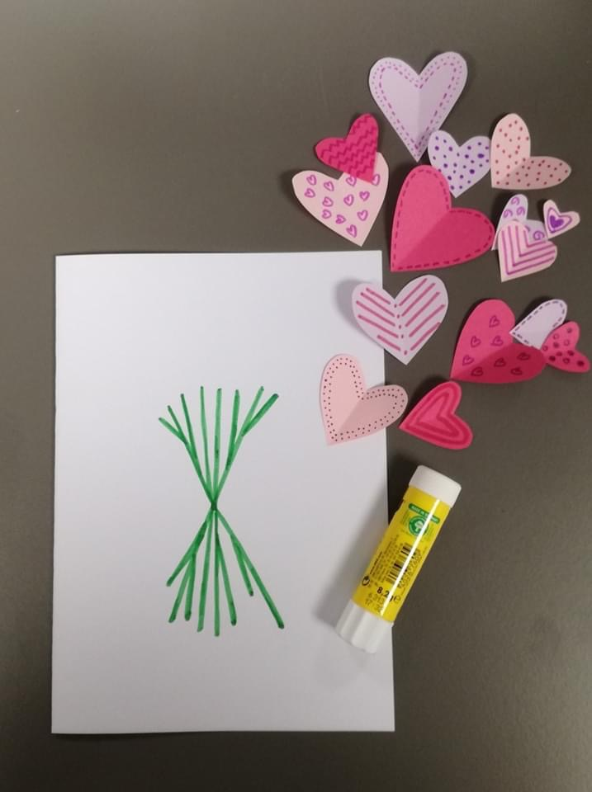

10) Coller les petits cœurs (seulement au niveau du pli pour garder du relief) et créez un magnifique bouquet d'amour !
11) Former un petit nœud avec la ficelle puis le coller sur les tiges du bouquet de cœur.
Votre carte est prête, il ne vous reste plus qu'à rédiger votre petit mot d'amour à l'intérieur !
